Kérjük a tisztelt tanár kollégákat, hogy a dolgozatokat az egységes értékelés érdekében szigorúan az alábbi útmutató szerint pontozzák, a megadott részpontszámokat ne bontsák tovább! Vagyis ha egy részmegoldásra pl. 3 pontot javasolunk, akkor arra vagy 0, vagy 3 pont adható. (Természetesen az útmutatótól eltérő megoldások is lehetnek jók.) Ha különösen értékesnek tartanak egy megoldást, akkor arra inkább jól felismerhetően pluszpontot adjanak, és azt az összpontszámban is külön tüntessék föl!
Összpontszám: 100 pont
Beküldési határ: 40 pont
Postázási határidő: 2015. december 17.
1. feladat: Forgó (16 pont)
A következő ábrákat nyolc utasítássorral rajzoltuk.
Első:
ismétlés 3 [ismétlés 3 [előre 100 jobbra 120]
ismétlés 2 [balra 60 előre 50]]
Második:
ismétlés 3 [ismétlés 3 [előre 100 jobbra 120]
ismétlés 2 [jobbra 60 előre 50]]
Harmadik:
ismétlés 3 [ismétlés 3 [balra 120 előre 100]
ismétlés 2 [jobbra 60 előre 50]]
Negyedik:
ismétlés 3 [ismétlés 3 [előre 50 balra 120 előre 50]
ismétlés 2 [előre 50 balra 60 ]]
Ötödik:
ismétlés 3 [ismétlés 3 [balra 60 előre 100 balra 60]
ismétlés 2 [előre 50 jobbra 60 ]]
Hatodik:
ismétlés 3 [ismétlés 3 [balra 60 előre 100 balra 60]
ismétlés 2 [jobbra 30 előre 50 jobbra 30]]
Hetedik:
ismétlés 3 [ismétlés 3 [balra 30 előre 100 balra 90]
ismétlés 2 [jobbra 30 előre 50 jobbra 30]]
Nyolcadik:
ismétlés 3 [ismétlés 3 [balra 60 előre 100 balra 60]
ismétlés 2 [jobbra 120 előre 50 balra 60]]
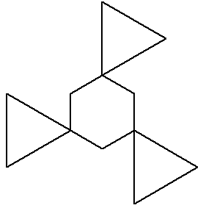 | 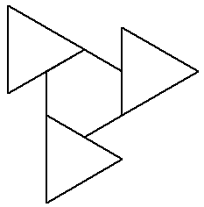 | 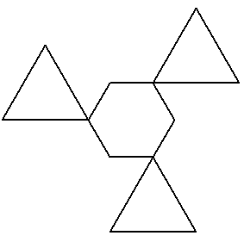 | 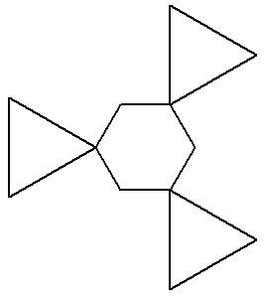
A | B | C | D
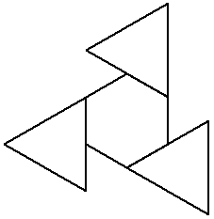 | 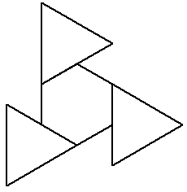 | 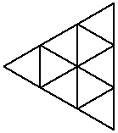 | 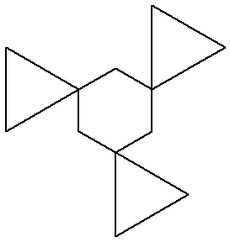
E | F | G | H
Melyik utasítássor melyik ábrát rajzolta?
Értékelés:
Első – H 2 pont
Második – F 2 pont
Harmadik – E 2 pont
Negyedik – G 2 pont
Ötödik – A 2 pont
Hatodik – D 2 pont
Hetedik – C 2 pont
Nyolcadik – B 2 pont
2. feladat: Mit rajzol? (16 pont)
Mit rajzol a teknőc az A,B,C,D esetben?
eljárás aa :h
ismétlés 4 [előre :h balra 90]
vége
eljárás bb :h
ismétlés 3 [előre :h jobbra 120]
vége
A. ismétlés 6 [aa 50 balra 90 bb 50 jobbra 90 előre 50 balra 90
bb 50 jobbra 150]
B. ismétlés 6 [aa 50 balra 60 bb 50 jobbra 60 előre 50 balra 90
bb 50 jobbra 150]
C. ismétlés 6 [aa 50 balra 90 bb 50 jobbra 90 előre 50 jobbra 60
bb 50]
D. ismétlés 6 [balra 60 bb 50 jobbra 60 előre 50 aa 50 balra 60
bb 50 jobbra 120]
Értékelés: (esetenként 4 pont)
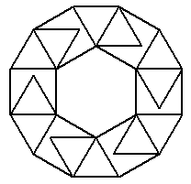 | 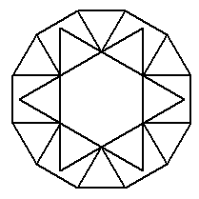 | 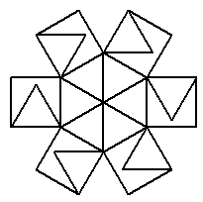 | 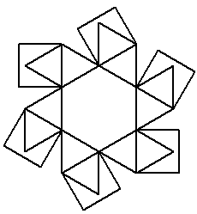
A | B | C | D
Ha négyzetek és háromszögek megjelennek jó sorrendben, akkor 1-1 pont adható
Ha hatszöget vesznek körbe, akkor további 1-1 pont adható
Ha a méreteik jók, akkor további 1-1 pont adható
Ha az oldalai a minta szerint összeérnek, akkor további 1-1 pont adható
3. feladat: Programozható robot (15 pont)
Egy programozható robot parancsait jelekkel vagy szövegesen adjuk meg.
 =derékszögben jobbra fordul Parancsa: jobbra
 = derékszögben balra fordul Parancsa: balra
= előremegy egy rácsnyi távolságot Parancsa: előre
 = felveszi az előtte levő tárgyat Parancsa: felvesz (egyszerre legfeljebb 10 lehet nála)
 = letesz maga elé egy tárgyat Parancsa: letesz
(Ha több tárgy van nála, akkor mindig a legutoljára felvettet tudja letenni.)
=❹ előremegy négy rácsnyi távolságot Parancsa: ismétel(4){előre}
Előremegy amíg nincs előtte akadály Parancsa: ismételAmíg(elölSzabad){előre}
A robot távolság érzékelővel felszerelt. Képes érzékelni, megfogni, arrébb vinni, majd letenni az előtte lévő tárgyakat, egyszerre maximum tíz darabot. A tárgy előtti mezőn áll meg, majd kinyújtja a robotkart és magához húzza a tárgyat. Az így begyűjtött tárgyakat bárhova viheti a rácson, de letenni minden esetben csak az előtte lévő mezőre tudja.
✦
A szimbólumot tartalmazó mezőkön nem haladhat keresztül!


Példa: A hatszög alakú tárgyak begyűjtése, majd elhelyezése a csillaggal jelölt mezőn.
 |  |  |  |  |  |  |  |  |  |  |  |  | ✴
❺  ❸❹
Ugyanez kicsit másként:
balra
ismételAmíg(elölSzabad){előre}
felvesz
ismétel(3){előre}
felvesz
ismétel(4){előre}
ismétel(2){letesz}
A. Gyűjtsd össze a hatszögeket és vidd őket a csillaggal jelzett mezőre a lehető legkevesebb lépésben! Add meg megfelelő jelsorozatot!
B. Rajzold le a robot útját a következő utasítás sorozat végrehajtása során az alábbi táblán!
jobbra
ismétel(2){előre}
balra
ismételAmíg(elölSzabad){előre}
jobbra
ismételAmíg(elölSzabad){előre}
balra
ismételAmíg(elölSzabad){előre}
felvesz
balra
balra
ismétel(6){előre}
letesz
C. Gyűjtsd össze a bal felső sarokban található színes korongokat és vidd őket a jobb alsó sarokban lévő gráf csúcspontjaira! Add meg megfelelő nyílsorozatot!
❶ | ❷ |  |  |  |  |  |  | ✦ | ✦ | ✦ | ✦ | ✦
❸ | ❹ |  |  |  |  |  |  | ✦
❺ | ❻ |  |  |  |  |  |  |  |  | ✦
❼ | ❽ | ✦ | ✦ | ✦ |  |  |  | ✦ | ✦ | ✦
 |  |  |  |  |  |  |  |  |  |  |  | ✦ | ✦ | ✦
 |  |  |  | ✦ |  |  |  |  |  |  |  | ✦ |  | ✴
 |  |  |  | ✦ |  |  |  |  |  |  |  |  |  | ✦
✦ |  | ✦ |  | ✦ | ✦ | ✦ |  | ❶ |  |  |  |  |  | ❷
✦ | ✦
 |  |  |  |  |  |  |  |  |  | ❺ |  | ❻
 | ✦ |  |  |  | ✦ | ✦
 | ✦ |  |  |  | ✦ |  |  |  |  | ❽ |  | ❼
✦ |  | ✦ |  |  | ✦ | ✦ | ✦
 |  |  |  |  | ✦ | ✦ | ✦ | ❹ |  |  |  |  |  | ❸
Értékelés:
A. Egy példa:
❷❷❼❷  ❷❷❿❸❷ ❷❾ ❺❻❸ 3 pont
B. A rajz alapján 3 pont
❶ | ❷ |  |  |  |  |  |  | ✦ | ✦ | ✦ | ✦ | ✦
❸ | ❹ |  |  |  |  |  |  | ✦
❺ | ❻ |  |  |  |  |  |  |  |  | ✦
❼ | ❽ | ✦ | ✦ | ✦ |  |  |  | ✦ | ✦ | ✦
 |  |  |  |  |  |  |  |  |  |  |  | ✦ | ✦ | ✦
 |  |  |  | ✦ |  |  |  |  |  |  |  | ✦ |  | ✴
 |  |  |  | ✦ |  |  |  |  |  |  |  |  |  | ✦
✦ |  | ✦ |  | ✦ | ✦ | ✦ |  | ❶ |  |  |  |  |  | ❷
✦ | ✦
 |  |  |  |  |  |  |  |  |  | ❺ |  | ❻
 | ✦ |  |  |  | ✦ | ✦
 | ✦ |  |  |  | ✦ |  |  |  |  | ❽ |  | ❼
✦ |  | ✦ |  |  | ✦ | ✦ | ✦
 |  |  |  |  | ✦ | ✦ | ✦ | ❹ |  |  |  |  |  | ❸
C. Korongok felvétele 4 pont; lehelyezés 5 pont 4+5 pont
(páronként 1-1 pont, ha minden jó, akkor +1 pont)
ismétel(2){jobbra}
előre
balra
ismétel(2){előre}
balra
ismételAmíg(elölSzabad){előre}
balra
ismétel(2){előre}
jobbra
ismétel(4){felvesz előre balra felvesz jobbra}
ismétel(2){jobbra}
ismétel(6){előre}
balra
ismétel(2){előre}
jobbra
ismétel(2){előre}
balra
ismétel(4){előre}
balra
előre
jobbra
letesz
előre
ismétel(3){előre(5) letesz előre jobbra}
ismétel(4){előre}
jobbra
előre
letesz
előre
ismétel(3){előre letesz előre jobbra}
4. feladat: Mi az eredménye? (8 pont)
Egy négy irányba mozogni képes robot programját írtuk meg az ut függvényben.
eljárás elsőt :x :p
eredmény lista :x + első :p utolsó :p
vége
eljárás utolsót :x :p
eredmény lista első :p :x + utolsó :p
vége
eljárás ut :li :a
ha üres? :li [eredmény :a]
ha "f=utolsó :li [eredmény elsőt 1 ut utolsónélküli :li :a]
ha "l=utolsó :li [eredmény elsőt -1 ut utolsónélküli :li :a]
ha "j=utolsó :li [eredmény utolsót 1 ut utolsónélküli :li :a]
ha "b=utolsó :li [eredmény utolsót -1 ut utolsónélküli :li :a]
vége
A. Mi lesz az eredménye az ut :li [0 0] függvénynek, ha a :li értéke:
1. "ffffl
2. "jbjbjbbb
3. "fjlb
B. Mit csinál az elsőt, illetve az utolsót függvény?
Értékelés:
A1. [3 0] 2 pont
A2. [0 -2] 2 pont
A3. [0 0] 2 pont
B1. elsőt függvény a második paraméterében kapott számpár első tagja értékét növeli az első paraméterében kapott (most éppen +1 vagy -1) számmal 1 pont
B2. utolsót függvény a második paraméterében kapott számpár második tagja értékét növeli az első paraméterében kapott (most éppen +1 vagy -1) számmal 1 pont
Elérhető összpontszám: 55 pont

